学院教学办设置成绩录入教师

1.登录教务系统点击右上角人头，角色切换至学院教学办

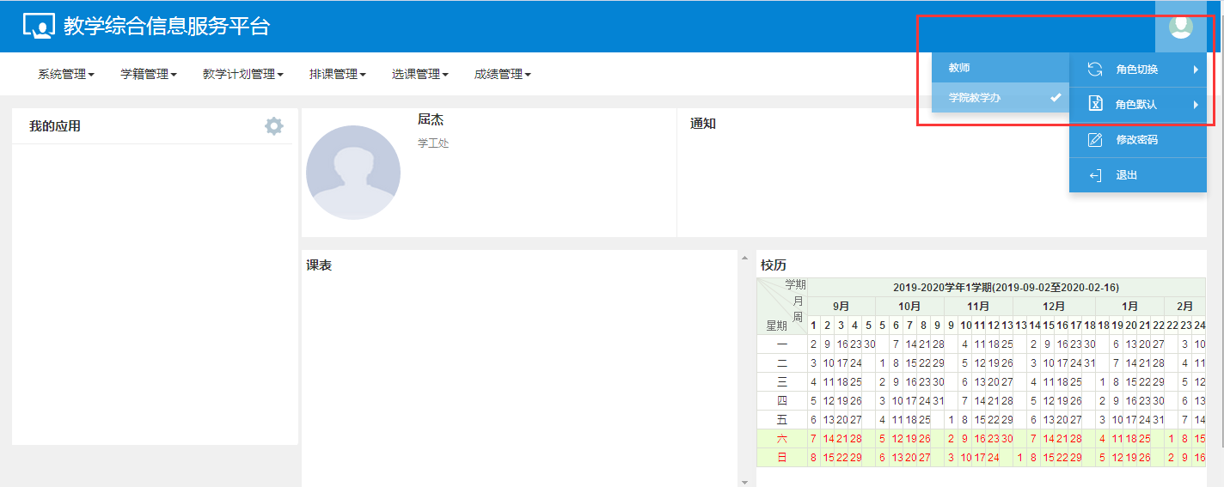

2.查询所属部门开课的录成绩教师工号

成绩管理——成绩录入设置管理——成绩录入设置（如下图所示），输入相关查询字段，点击查询，选择所需要修改录成绩教师的教学班，点击右上角的设置录入教师按钮，进入如下图所示界面，点击红色方框内的箭头按钮。输入所要替换的教师的工号或者姓名，点击查询按钮，选中查询出来的记录，点击确定按钮即可，然后再点击保存按钮。

